ARQUITECTURA ELECTRÓNICA PARA EL CONTROL DE UNA PRÓTESIS DE MANO

D. Mesonero-Romanos, R. Ceres, H. Rodríguez, J. L. Pons

Instituto de Automática Industrial (CSIC)
ESPAÑA

Expositor: Darío Mesonero-Romanos Vivanco

Crta. Campo Real Km 0.2 La Poveda
Arganda del Rey 28500 (MADRID)
Tfno 91 871 19 00
Fax 91 871 70 50
e-mail dario@iai.csic.es

Introducción
Actualmente las prótesis de miembros superiores pueden ser clasificadas básicamente como funcionales o activas o como cosméticas o pasivas. El inconveniente de las prótesis pasivas es la incapacidad que poseen de realizar agarres, sin embargo reproducen con mucha exactitud la apariencia de una mano humana, con muy bajo peso y poco mantenimiento. En cuanto a las prótesis funcionales, éstas se pueden clasificar en mecánicas o mioeléctricas, siendo estas últimas las que ofrecen una mejor solución en cuanto al número y fuerza de los agarres, aunque tienen un mayor peso y precio.

La capacidad de movimiento de la mano humana se puede clasificar de acuerdo con ¹:

- Capacidad extrínseca: Conjunto de movimientos que permiten la inmovilización del objeto con respecto a la mano.
- Capacidad intrínseca: Conjunto de movimientos que permiten un movimiento del objeto respecto de la mano.

Actualmente existen prótesis comerciales que proporcionan un reducido número de posibilidades manipuladoras que alcanzan hasta el 20-40% de la capacidad extrínseca de agarre de una mano humana y todas ellas fallan en la capacidad de aportar al paciente información sobra la fuerza de agarre ejercida.

Precisamente este reducido porcentaje cubierto por las actuales prótesis es lo que ha propiciado una búsqueda de soluciones que consigan ampliar la capacidad extrínseca de agarre en las nuevas prótesis. Actualmente sólo se consiguen realizar dos tipos diferentes de agarre, el cilíndrico y el de precisión, en los que sólo es necesario un movimiento de flexo-extensión de los dedos, tanto del dedo índice-corazón como del pulgar. ²

Otros problemas que surgen con las actuales prótesis es la falta de adaptabilidad de éstas a los usuarios, tanto en la forma de control como en la de los agarres.

A partir de estos requisitos se ha investigado en el desarrollo de una nueva prótesis que cubra todas estas necesidades, y con ello, contribuir en una mejor reintegración de los discapacitados en nuestra sociedad.

Nuevo enfoque de prótesis

2.1. Objetivos
Este informe presenta el trabajo de investigación desarrollado dentro del proyecto MANUS (Modular Anthropomorphous User-adaptable Hand Prosthesis with Enhanced Mobility and Force Feedback, DE-4205) ³, el cual ha estado financiado por la Unión Europea en el marco de su programa TELEMATICS. En MANUS se plantea el estudio, caracterización, desarrollo y aplicación de sistemas sensoriales y de actuación en el ámbito de la robótica con especial aplicación al desarrollo de ayudas técnicas para discapacitados.
En el proyecto se pretende desarrollar una prótesis robótica para amputados de miembros superiores con un alto grado de adaptabilidad (en función del grado de amputación del afectado) y con un nivel de realimentación en el agarre, introduciendo un dispositivo vibratorio que da información al amputado de las características del agarre y que el usuario puede contrastar con la información que obtiene con el sentido de la vista.

Los objetivos que se buscan con la creación de esta prótesis son varios, todos ellos encaminados en la reducción de las necesidades insatisfechas por las anteriores prótesis:

- Se amplían el número y tipos de agarre a cuatro: cilíndrico, precisión, lateral y gancho. Con la inclusión de estos dos tipos de agarre se llegan a cubrir hasta el 90% de las posibilidades extrínsecas de una mano humana.

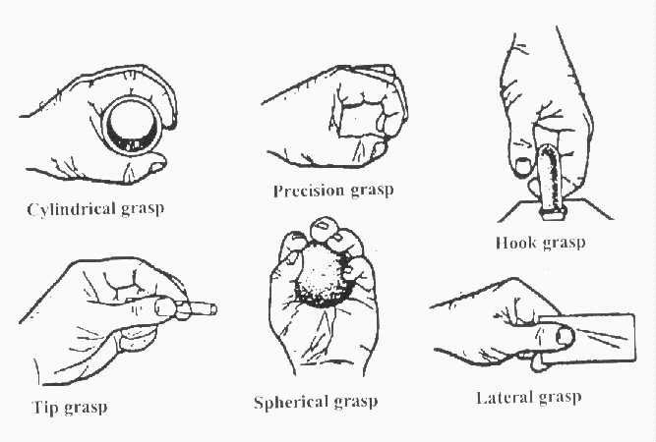
Figura 1 Tipos diferentes de agarres

- Tanto los tipos de agarre como los comandos que propician el movimiento de la prótesis podrán ser modificados y adaptados a cada usuario.
- Se le ha dotado a la prótesis de un elemento vibratorio que hace las veces de realimentador de fuerza, consiguiendo de esta manera involucrar al usuario dentro del lazo de control.

2.2. Aproximación tecnológica
Para la realización de dicho proyecto se ha creado un consorcio multidisciplinar formado por diversos organismos europeos:

- Instituto de Automática Industrial (España): Supervisión global del proyecto, integración de todos los módulos, desarrollo del software, de la electrónica, de la muñeca y de la sensorización.
- Departamento de mecánica de la Universidad Católica de Lovaina (Bélgica): Desarrollo mecánico y montaje de la prótesis.
- Alorman Advanced Medical Technologies Ltd. (Israel): Procesamiento de las señales electromiográficas.
- Memry Europe n.v. (Bélgica): Investigación en materiales para dedos pasivos.
- Centro de Rehabilitación de Minusválidos Físicos, IMSERSO(España): Selección de las especificaciones necesarias de la nueva prótesis y validación final.

Los distintos tipos de agarre que se pretenden aplicar a la prótesis, unido al movimiento de prono-supinación de la muñeca, producen una serie de restricciones en el movimiento de los elementos activos. Los elementos activos son tres: dedo pulgar, par de dedos índice-corazón y muñeca. Los movimientos que se deben realizar para la obtención de los cuatro modos de agarre y del giro de muñeca son uno de flexo-extensión para los dedos pulgar e índice-corazón, uno de oposición para el pulgar y por último uno de prono-supinación para la muñeca.

Estos cuatro ejes deberían ser actuados por motores que cumplan las especificaciones de velocidad, par y peso de la prótesis. Se ha escogido un motor ultrasónico para la muñeca y motores de DC para el resto de elementos activos, ya que los primeros no proporcionaban la velocidad suficiente para el movimiento de los dedos.

Para el control de estos movimientos se ha dotado a la prótesis de varios tipos de sensores:

- EMG: Son los encargados de medir los potenciales del usuario para realizar un movimiento. Se han escogido éstos frente a los mecánicos por la gran flexibilidad que presentan y por el elevado número de comandos capaces de generar.
- De fuerza: El hecho de dotar de sensores de contacto a los dedos activos es de vital importancia para el control riguroso del agarre ya que con esta información se podrá tener control sobre la fuerza de agarre y la velocidad de aproximación de los dedos, con lo que se intentará que el agarre sea óptimo. Los sensores escogidos han sido los de efecto Hall ⁴ debido a su bajo coste, su tamaño y sus propiedades en cuanto a repetitividad y baja histéresis. La medida se realiza de forma indirecta. El sensor se encuentra estático y separado por un imán a través de un muelle, que se contrae con la aplicación de alguna fuerza. De esta forma se consigue variar el campo magnético en el sensor, y por tanto variar la señal.
- De posición: Se han utilizado de nuevo los sensores de efecto Hall ⁵, debido sobre todo a que son absolutos. La medida se realiza utilizando una leva en vez del muelle. Tanto el imán como el sensor están estáticos mientras que la leva se introduce entre éstos empotrada en el eje de giro. El campo magnético variará al modificar el entrehierro con el movimiento de la leva.
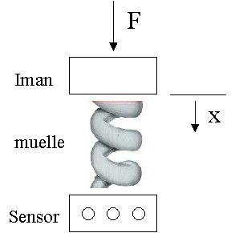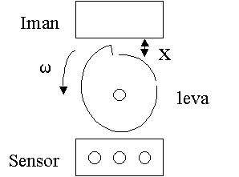
Figura 2 Esquemas para la medida de la posición y de la fuerza de agarre

En cuanto al agarre se ha diseñado un modelo en el que no es necesario tener información del tamaño ni la forma de los objetos. Éste consiste en modelar a los dedos como muelles. La posición final de los dedos dependerá de cada agarre y deberá estar situado en el punto central del objeto a agarrar.
Por tanto, todo desplazamiento del dedo respecto esta posición lleva asociada una fuerza que hará que el dedo se mueva con una cierta velocidad hasta llegar al objeto.

Figura 3 Esquema del modelado de los dedos
Cada agarre estará determinado por esta posición final y por la constante elástica del muelle que nos permitirá variar la cantidad de fuerza necesaria.

Por último mencionar que se ha utilizado, para el realimentador de fuerza un sistema táctil frente a los acústicos o visuales debido a que son más discretos y no necesitan de la atención del usuario.

Arquitectura de control
El control del sistema se ha llevado a cabo a través de microcontroladores. En cuanto al esquema de control se estudiaron varias posibilidades:

- Con un solo microcontrolador.
- Con varios microcontroladores:

- Dentro de esta elección se estudió la posibilidad de utilizar dos microcontroladores, uno para los elementos activos y otro para el control general del proceso.
- Otra posibilidad estudiada fue el uso de cuatro microcontroladores, uno para cada elemento activo y otro para el control general del proceso.

Para la elección del esquema de control se tuvo en cuenta que se necesitaba uno que fuera ante todo flexible y que permitiera de manera sencilla nuevas modificaciones y futuras ampliaciones a más ejes activos. Por esta razón se optó por escoger una arquitectura distribuida por niveles formada por cuatro microcontroladores, uno para cada elemento activo y otro para el control general del proceso (según puede observarse en la Figura 3). El microcontrolador de mayor nivel es el encargado del control y de atender las señales del usuario, para la comunicación entre los microcontroladores se ha escogido la comunicación serie a través del bus I²C. Esta elección se debe principalmente a la alta rapidez y fiabilidad que proporciona este tipo de comunicación.

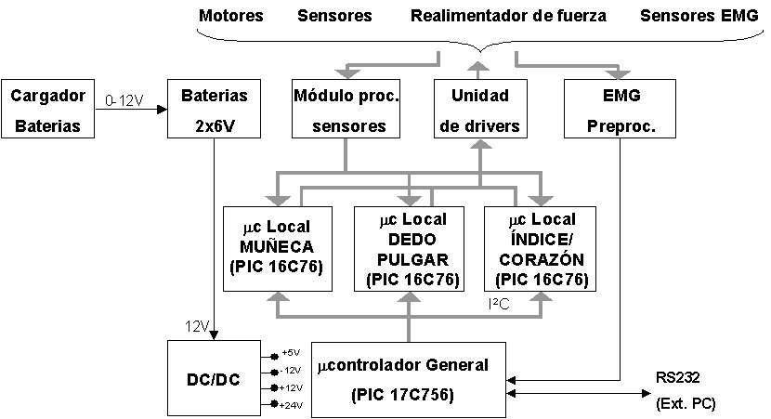
Figura 4 Diagrama de bloques del esquema de control

En cuanto a los microcontroladores que se debía escoger finalmente se optó por la familia de los PICs de Microchip, fundamentalmente por:

- La gran flexibilidad que permite esta familia al poder elegir dentro de una amplia gama de microcontroladores.
- Por la compatibilidad entre ellos.
- Por el bajo precio.
- Y sobre todo por la cantidad de periféricos que traen consigo, como el bus I²C, salidas PWM, conversores AD de diferente resolución, diferentes temporizadores, etc.

Los microcontroladores escogidos han sido el PIC17C756 como microcontrolador general y el PIC16C76 como microcontrolador local, capaces de cumplir con los requisitos necesarios en tiempos de adquisición y memoria necesaria y con los periféricos anteriormente descritos.

Para comprender mejor esta arquitectura se puede consultar el diagrama de bloques que aparece en la Figura 3.

3.1. Módulos de conformación de la señal
Para poder realizar un control óptimo de todo el proceso, además de seleccionar una buena arquitectura, se deben tener señales lo más fiables y limpias posibles que procedan de los sensores. Además, estas señales deben tener unos valores que puedan ser medidos por los microcontroladores. Para conseguirlo se debe pasar la señal de los sensores por una etapa de adaptación. Esta etapa de adaptación se ha diseñado en función de las limitaciones que presentan la señales de los sensores de posición y fuerza:

- La variación que se produce en el rango de medida es de unos pocos milivoltios.
- Existe un nivel de continua en ausencia de campo, por lo que el sensor nos da señal sin aplicarle fuerza o movimiento.

Para compensar estas dos limitaciones se ha diseñado una etapa consistente en un amplificador de instrumentación con ganancia variable y ajuste de cero.

En cuanto a los motores, el control de cada uno de ellos se realiza con su propio driver. En el caso de los motores de DC se ha utilizado un puente de transistores en H controlado con un PWM, el motor ultrasónico se controla mediante su propio driver comercial y el realimentador de fuerza es controlado a través de un potenciómetro.

3.2. Control global de la prótesis
Las funciones a desempeñar por los microcontroladores se describen a continuación. Las que desempeña el Host son:

- Es el encargado de leer las señales electromiográficas que realice el usuario, interpretarlas y de tomar decisiones en función de lo que haya mandado el usuario. Estas señales son captadas con dos frecuencias de muestreo diferentes:

- f=400Hz: Lectura del nivel de ruido del usuario.
- f=5KHz: Lectura de los comandos.

Los comandos están formados por tres contracciones consecutivas del músculo del paciente, que serán codificadas por el Host en una base ternaria antes de ser enviada a los locales. Con esta codificación especial se han conseguido generar 18 comandos, que serán utilizados para generar agarres simples con diferentes niveles de fuerza, agarres complejos formados por la realización de varios agarres simples y para procesos generales del control de la prótesis como puede ser un comando para el paso a la calibración, otro para parar la prótesis o para mover la muñeca…

Movimiento | Posición final deseada | Constante elástica
Agarre cilíndrico | Flexión total de los 3 dedos | Dos niveles diferentes de fuerza
Agarre de precisión | Flexión total de los 3 dedos | Dos niveles diferentes de fuerza
Agarre lateral | Flexión total del índice-corazón y oposición total del pulgar | Dos niveles diferentes de fuerza
Agarre de gancho | Flexión total del índice-corazón y oposición total del pulgar | Dos niveles diferentes de fuerza
Stop | No hay movimiento | No hay fuerza
Posición de defecto | Extensión del índice-corazón y posición intermedia del pulgar | Nivel de fuerza bajo
Calibración | No hay movimiento | No hay fuerza
Giro de la muñeca | 45º a la izq. o drcha. | No hay fuerza

- Una vez tomada una decisión se la comunicará a los locales para que éstos se lo transmitan a los actuadores correspondientes. La comunicación se realizará a través del bus I²C, el dato enviado será el número del agarre que corresponde al movimiento generado por el amputado.
- Es el encargado de activar el relé cuando se enciende la electrónica y desactivarlo cuando se apaga. Esta señal debe tener prioridad sobre las demás.
- Enciende determinados leds que permiten conocer el estado de la prótesis y su proceso.
- Controla el nivel de batería. Al igual que el relé es una señal prioritaria.

3.3. Control local de dispositivos
Por su parte los locales:

- Reciben el comando que envía el Host y que corresponde con un movimiento a través del bus I²C.
- Decodifican el dato recibido, obteniendo para ese comando los parámetros característicos de dicho movimiento, como son la posición final de los elementos activos y la constante elástica del muelle, que permite variar el nivel de fuerza a ejercer en el agarre.
- Cierran el lazo de control tomando como referencia del movimiento el comando del Host.
- Realizan la lectura de los sensores involucrados, haciéndose un muestreo con un tiempo de ciclo T_{c}=1,25ms.
- Generan la señal de control para el actuador. En el caso de los motores de DC será una señal PWM de frecuencia 20KHz y en el caso del ultrasónico las señales de control de velocidad y dirección.
- Controlan el movimiento del elemento activo a través de un PID a través de un control de fuerza y posición.
- Actúan sobre el motor que da la información al usuario de la fuerza que está ejerciendo.
- Informan del estado del proceso mediante un led.

Todas estas funciones serán realizadas con los módulos PWM, contadores, puertos I/O, comunicaciones I²C que poseen los microcontroladores.

Conclusiones
El resultado obtenido de la prótesis ha sido satisfactorio. Ésta se encuentra completa y operativa habiéndose realizado algunas pruebas de laboratorio e incluso algunas pruebas previas sobre amputados.

La prótesis fue presentada ante la comisión europea en Bruselas de forma satisfactoria frente a evaluadores externos. Actualmente se encuentra en la fase final del proyecto MANUS en la que debe ser enviada al Centro de Rehabilitación de Minusválidos Físicos de Albacete para la realización de pruebas definitivas en amputados.

En la Figura 4 se puede observar el conjunto completo.

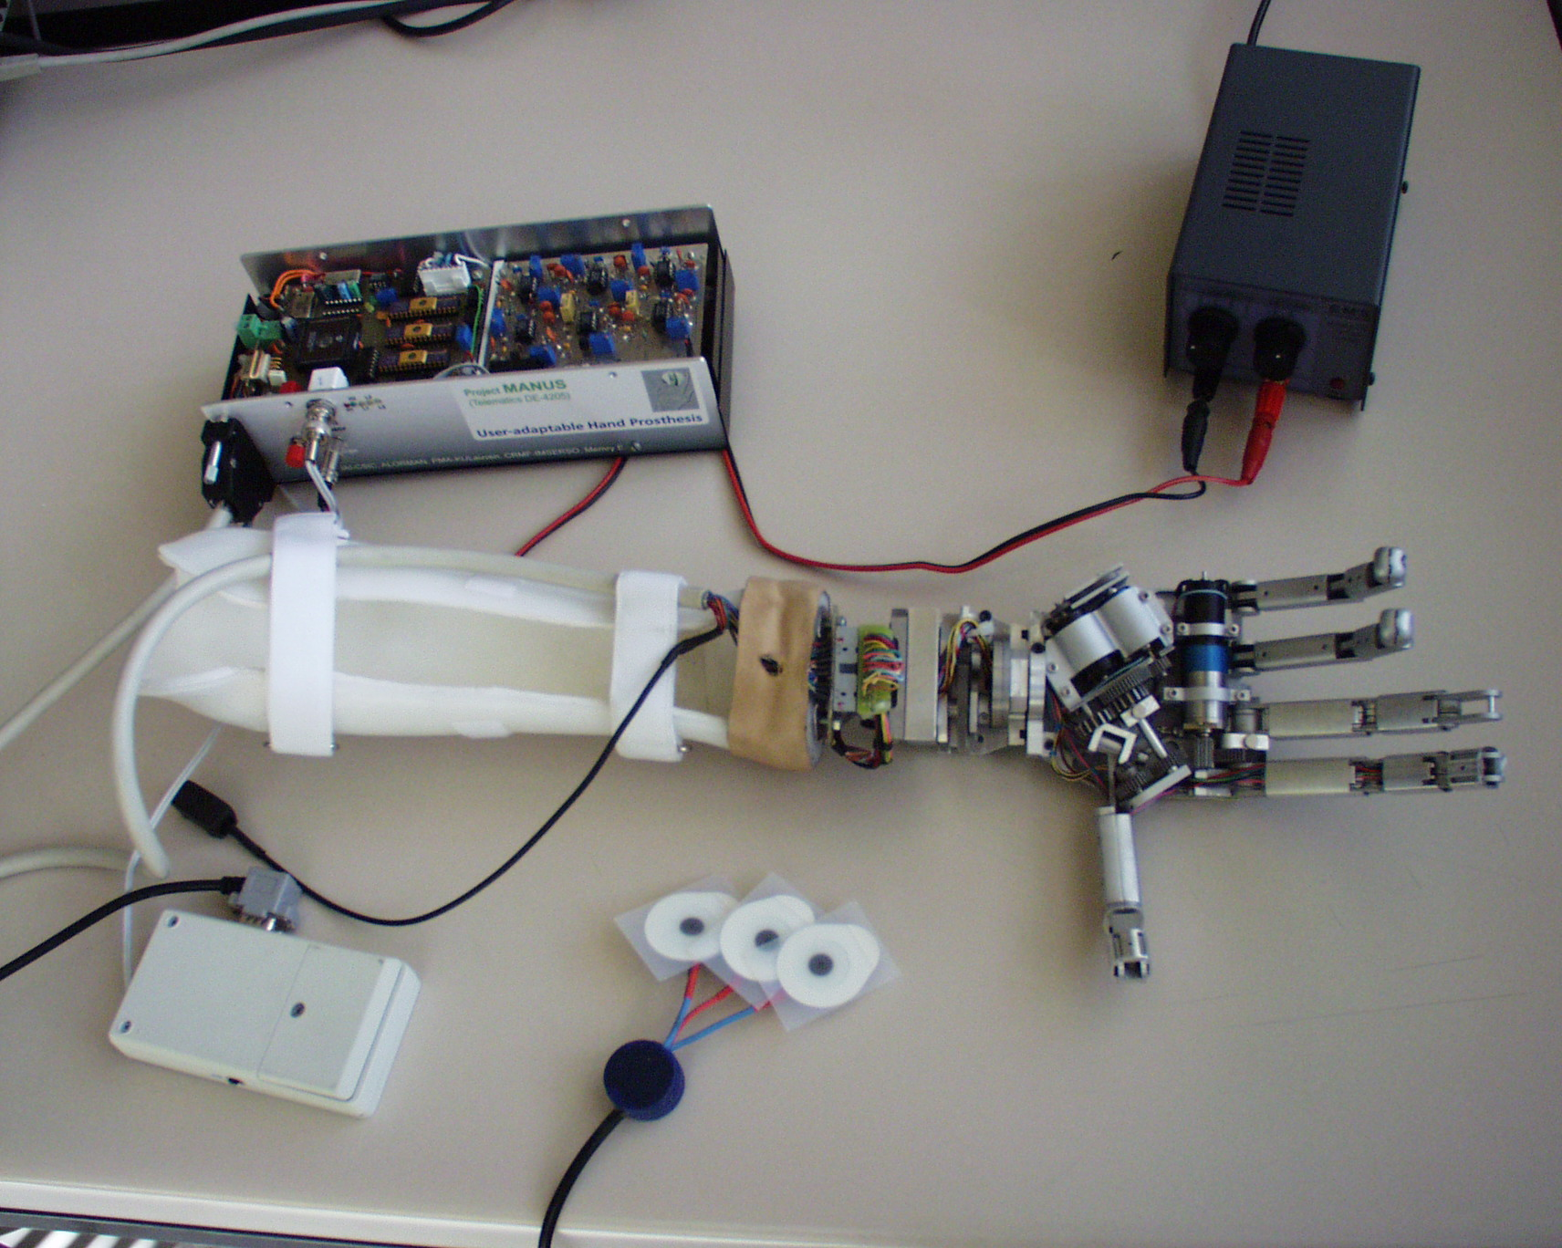
Figura 5 Sistema completo

En cuanto a parámetros característicos del control de la prótesis, los resultados obtenidos han sido los siguientes:

- Tiempo de ciclo: Como se ha mencionado en el apartado anterior el tiempo de ciclo que puede ser implementado para el control de los motores es de T_{c}=1,25ms, que se trata de un tiempo más que suficiente para realizar dicho control debido a que el movimiento de cada elemento activo tiene una duración media de 3 sg para la realización de un agarre.
- Tiempo de generación de comandos: Debido a las características impuestas para la generación de los comandos, el paciente necesita de unos 2 sg para realizar un movimiento. Los movimientos más restrictivos, como el de paro de los motores, se han asignado a comandos rápidos de generar.
- Comandos implementados: Se han codificado 13 comandos, que corresponden a cada agarre simple con dos niveles diferentes de fuerza, uno para parar la prótesis, un movimiento para llevar a la mano a una posición de defecto, uno para cada movimiento de giro de la muñeca y, por último, uno para llevar a la prótesis al estado de calibración.

Una vez conocidos estos datos, así como el conocimiento del porcentaje utilizado de la memoria de los microcontroladores (alrededor del 30% en el caso del Host y del 60% en el de los locales) se puede realizar la siguiente reflexión sobre la arquitectura adoptada para el control del proceso. Ésta se encuentra evidentemente sobredimensionada, sin embargo ha dotado al sistema de una gran flexibilidad tanto para rápidas modificaciones como para posibles futuras ampliaciones a más elementos activos. También hay que tener en cuenta que se presenta un cuello de botella en cuanto a la rapidez del control debido principalmente a dos causas:

- Tiempo necesario para la generación de cada comando, que van a ser diferentes entre ellos.
- Tiempo necesario para la realización de cada agarre.

Salvados estos dos puntos, la velocidad del control del proceso se puede ver mejorada con la utilización de microcontroladores más rápidos.

Independientemente de los resultados obtenidos se han ideado una serie de medidas encaminadas a mejorar la prótesis, y con ello satisfacer mejor a los usuarios.

- Optimización de la mecánica. Destinada principalmente a la reducción del peso global de la prótesis.
- Miniaturización de la arquitectura de control. Una posible solución es la de la utilización de otro esquema de control basado en un solo microcontrolador, así como en la utilización de tecnología SMD.
- Sustitución de las baterías de Ni-metal hidruro por unas de ión-Li, ahora que ha sido aprobado su uso en aplicaciones médicas, que proporcionarán una mayor autonomía.
- Industrialización y posterior comercialización.

Referencias
- J. Elliot and K. Connolly. “A classification of manipulative hand movements,” Development Medicine & Child Neurology 26, 283-296 (1984).
- D. Reynaerts, “Control Methods and Actuation Technology for Whole-Hand dexterous Manipulation”, PhD thesis (PMA, Katholieke Universiteit te Leuven, 1995)
- J.L. Pons, R. Ceres. “MANUS: Modular Anthropomorphous User-adaptable Hand Prosthesis with Enhanced Mobility and Force Feedback.”, 3rd TIDE Congress on Technology for Inclusive Design and Equality, Helsinki, 23-25 Junio 1998.
- A. Duarte, R: Ceres, J. L. Pons, H. Rodríguez, L. Calderón, J. M. Martín, A. R. Jiménez, F. Seco, D. Reynaerts. “Sensores de contacto, fuerza y deslizamiento para manos protésicas”, Iberdiscap 2000, Madrid, Octubre 2000.
- A. Duarte, H. Rodríguez, R. Ceres, D. Reynaerts, J. L. Pons, A. R. Jiménez, L. Calderón, J. M. Martín, “Aplicación del efecto Hall a la medición de la posición en manos artificiales”, Jornadas de Automática, Sevilla, Septiembre 2000.

